LECTURAS

Lee desde la página 18 – a la página 28 del libro *(Paradigmas de la vida, pág. 18 hasta pasos de bebe, pág. 28)* “Los 7 hábitos de los Adolescentes Altamente Efectivos” de Sean Covey. (Covey, 2003). Luego desarrolla la siguiente guía de acuerdo a la lectura que realizaste.

PARADIGMAS – CUADRO SIPNOPTICO

A continuación, realiza un resumen, en 5 líneas, de los paradigmas de nosotros mismos y de otros. (página 13 – 18)-.

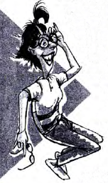

Paradigma de nosotros mismos

Linda, que estaba con ellas, pasó la hoja sin firmarla.  
Jo expusieron a lo más bajo y vil que la vida podía ofrecer. Lo expusieron a manjares tan deliciosos como para hacerlo un esclavo de su apetito. -Finalmente, al cabo de tentaciones tan intensivas, se le interrogó. El príncipe se aferró al paradigma que tenía de sí mismo de tal forma que nada pudo limitarlo.  
De forma similar, si tú pasas por la vida con lentes que dicen «Puedo hacerlo» o «Soy importante», esa creencia hará que todo lo demás tenga un giro positivo.  
Una forma de hacerlo es estar en compañía de alguien que crea en ti y te forme. Cada vez que necesitaba reafirmación, hablaba con mi madre, y ella me limpiaba los lentes.

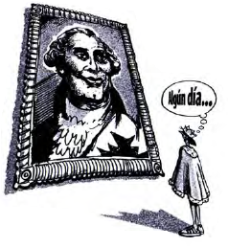

Paradigma de otros

___   
Tenemos paradigmas no sólo de nosotros mismos, sino también de otras personas

. Y también pueden estar muy equivocados ._____________________________________________________

________________________________________________________

CENTROS DE LA VIDA

Frente a cada área, que representan los centros de la vida, anotar las consecuencias de centrar la vida en cada una de esas áreas.

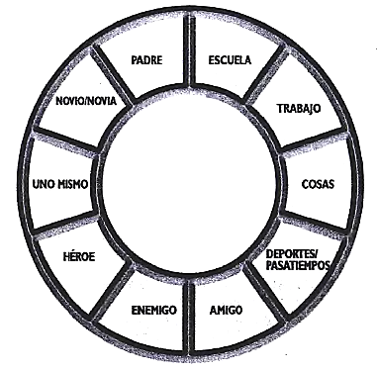

8

CENTRADO EN PRINCIPIOS

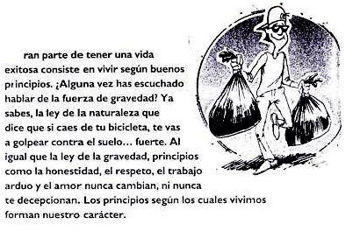Completa la siguiente tabla con lo que son los principios y lo que no son. Escribre tres conceptos por cada uno:

|  |  |
| --- | --- |
| Los principios SON | Los principios NO SON |
|  |  |
|  |  |
|  |  |

Explica, en 5 líneas, dos razones por la que debemos centrar nuestras vidas en principios.

*Razón 1*

nos permite desarrollar una mentalidad de abundancia material y espiritual, pues nos cuestiona la premisa de que la vida es un “juego de suma cero” donde para que yo gane alguien tiene que perder. _______________________________________________________

____________________________________________________________________

*Razón 2*

hace posible que nuestra vida tenga razón de ser, pues la creación de una visión de lo que queremos lograr permite que nuestras acciones estén dirigidas a lo que verdaderamente es significativo en nuestras

____________________________________________________________________

____________________________________________________________________

EL CENTRO DE TU VIDA

¿En que piensas la mayor parte del tiempo? ¿Algo te preocupa (por ejemplo, ropa, novio/novia, popularidad, amigos, padres)? Siguiendo una lluvia de ideas, a continuación, escribe lo que piensas.

*Ejemplo tener buenas calificaciones*

¿Por qué crees que centras tu vida en esas cosas?

Para llevar una vida en orden y tranquila y conseguir todas mis metas :)



**OBSERVACIONES**

1. Trabaja en forma individual a menos que la guía te de otra indicación.
2. El libro lo puedes conseguir nuevo, de segunda, o PDF. Lo importante es cumplir con las asignaciones de lecturas, para así realizar las actividades de la guía.
3. El libro lo puedes encontrar en el siguiente haciendo clic [aquí](https://liceopatria.github.io/2020/cursos/etica/docs/pdf/Los%207%20Habitos%20de%20los%20Adolescentes%20Altamente%20Efectivos%20(Sean%20Covey).pdf).

Link: <https://liceopatria.github.io/2020/cursos/etica/docs/pdf/Los%207%20Habitos%20de%20los%20Adolescentes%20Altamente%20Efectivos%20(Sean%20Covey).pdf>

1. Si no pueden descargar todo el libro, pueden descargar las páginas que corresponden a la lectura de esta guía haciendo clic [aquí](https://drive.google.com/open?id=1HbfcR0ktRWJPsncfGY-RwGAcTV6nFl3H). O haciendo clic en el siguiente enlace.

<https://drive.google.com/open?id=1HbfcR0ktRWJPsncfGY-RwGAcTV6nFl3H>

1. Lectura para la próxima semana, de la página 31 a la página 46.

Páginas de la lectura haciendo clic [aquí](https://drive.google.com/open?id=136t23m3QdJ-fPqMmBn_rYkgioZHv1fnz). O haciendo clic en el siguiente enlace.

<https://drive.google.com/open?id=136t23m3QdJ-fPqMmBn_rYkgioZHv1fnz>

# **BIBLIOGRAFÍA**

Covey, S. (2003). *Los 7 Hábitos de los Adolescentes Altamente Efectivos.* Mexico: Grijalbo.

|  |
| --- |
|  |